DIRECCIÓN REGIONAL CHIRIQUÍ
INFORME TÉCNICO DE INSPECCIÓN OCULAR
Informe Técnico

DATOS GENERALES
PROYECTO: | RESIDENCIAL LOS GIRASOLES
PROMOTOR: | ALBA ELIZABETH ABADIA DE SOSA
CATEGORÍA: | I
CONSULTORES: | GISELA SANTAMARÍA IAR-10-98  ALBERTO QUINTERO IRC-031-09
LOCALIZACIÓN DEL PROYECTO: | CORREGIMIENTO LAS LOMAS, DISTRITO DE DAVID Y PROVINCIA DE CHIRIQUÍ
FECHA DE INSPECCIÓN: | 08 DE NOVIEMBRE DE 2019
FECHA DE INFORME: | 12 DE NOVIEMBRE DE 2019
PARTICIPANTES: | LESLY RAMIREZ: TÉCNICA EVALUADORA- DRCH  ALAINS ROJAS : TÉCNICO EVALUADORA –DRCH

OBJETIVO DE LA INSPECCIÓN TECNICA
- Conocer la situación ambiental del área de influencia, donde se pretende desarrollar el proyecto categoría I, denominado: “RESIDENCIAL LOS GIRASOLES”.
- Verificar la ubicación del proyecto y si la línea base descrita en el Estudio de Impacto Ambiental (EsIA) concuerda con lo observado en campo.
- Precisar las características del entorno, las condiciones topográficas, la vista, la orientación y cualquiera otra determinante que pueda dar una mejor idea de las condiciones del área del proyecto.

BREVE DESCRIPCIÓN DEL PROYECTO
El proyecto se ubica en la Provincia de Chiriquí, Distrito de David, Corregimiento de Las Lomas, el proyecto consiste en habilitar dentro de una superficie de 2 has + 6,868.54 m2 un total de 40 lotes para la construcción de viviendas unifamiliares bajo la zonificación de RESIDENCIAL DE BONO SOLIDARIO (RBS), incluye lote para pozo y tanque de reserva de agua potable, área de uso púbico, área de calles, área de servidumbre fluvial y conservación del bosque de galería y área afectada por la servidumbre vía actual. Los lotes para las viviendas tendrán un tamaño promedio de 450.00 m2 basándose en las especificaciones del Decreto Ejecutivo N°393 de diciembre de 2014, por la cual se norma el código de zonificación Bono Solidario de Vivienda. El residencial dispondrá de los servicios básicos de agua potable, luz eléctrica, calles de riego de imprimación y doble sello asfáltico, cunetas para el manejo de las aguas pluviales, cada vivienda tendrá tanque séptico para el manejo de las aguas residuales tipo domésticas, tinaquera para la disposición temporal de los desechos domésticos.
METODOLOGÍA DE LA INSPECCIÓN TECNICA
Para el desarrollo convoco a representantes de la empresa promotora y parte del equipo consultor.

Para esta inspección ocular, se pretende realizar un recorrido por el área accesible de influencia directa del proyecto y además, se utilizó una cámara digital y GPS, con el objetivo de evidenciar la situación ambiental del área del proyecto.

RESULTADOS DE LA INSPECCIÓN TÉCNICA

Descripción del recorrido durante la inspección
El día viernes ocho (08) de noviembre de 2019, alrededor de la 1:00 p.m., la Sección de Evaluación de Impacto Ambiental de la Regional de Chiriquí, iniciamos recorrido en el área contemplada en el desarrollo del proyecto en evaluación.

Como siguientes aspectos se evidenció la presencia de flora que predomina en las distintas áreas a impactar y se recorrió la totalidad del camino a desarrollar.

A continuación, se presentan los puntos georreferenciados en campo del día de la inspección.

Cuadro. Coordenadas
COORDENADAS GEOGRAFICAS
TOMADAS EN CAMPO-DATUM WGS 84
 | PUNTO |  | ESTE |  | NORTE
1 |  | 347062 |  | 932929
2 |  | 347074 |  | 932944
3 |  | 347080 |  | 932972
4 |  | 347082 |  | 932991
5 |  | 347103 |  | 933052
6 |  | 346952 |  | 933092
7 |  | 348526 |  | 930649

5.2 Identificación de los componentes ambientales observados
Suelo: el área del proyecto presenta una superficie plana.
Agua: No existe cuerpo de aguas superficiales en el área del proyecto.
Fauna: Las únicas especies que se encontraron en estas áreas fueron especies de animales de granja y aves como: gallina (Gallus gallus domesticus), perro (Canis lupus familiaris).
Flora: Dentro del área del proyecto se observaron árboles dispersos tales como: Chumico (Curatella americana) Cañafístula (Cassia moschata) nance (Byrsomia crassifolia), pava (Scheffer morototoni), guayacan (Tabebuia guayacan), marañón (Anacardium occidentale), Guácimo (Guazuma ulmifolia), Palma de corozo (Acrocomia aculeata)

Hallazgos y Observaciones durante la inspección

Observación 1: Se observó en campo que el proyecto no se encuentra desarrollado ni realizando sus actividades.

Observación 2: En cuanto a la vegetación existente, en el área donde se desarrollara el proyecto, se observó ciertos árboles.

Observación 3: las coordenadas presentadas dentro del Estudio de Impacto Ambiental, abarca la totalidad del área del proyecto verificadas en campo.

CONCLUSIÓN
- Se evidenció que no se ha iniciado labores con actividades de apertura del suministro de energía.
- La ubicación del proyecto y la línea base descrita en el Estudio de Impacto Ambiental (EsIA) concuerda con lo observado en campo.
- Las características del entorno y condiciones topográficas concuerdan con lo presentado dentro del Estudio de Impacto Ambiental.
- De acuerdo con lo descrito dentro de las actividades a desarrollar el documento contempla y concuerda con lo observado en campo.

INFORME ELABORADO POR:

Lesly Ramirez Alains Rojas
Técnica Evaluadora Técnico Evaluador
REVISADO POR:

Nelly Ramos
Jefa de la Sección Evaluación de Impacto Ambiental

Licda. Krislly Quintero
Directora Regional Ministerio de Ambiente - CHIRIQUÍ

KQ/NR/lr/ar

EVIDENCIA FOTOGRÁFICAS
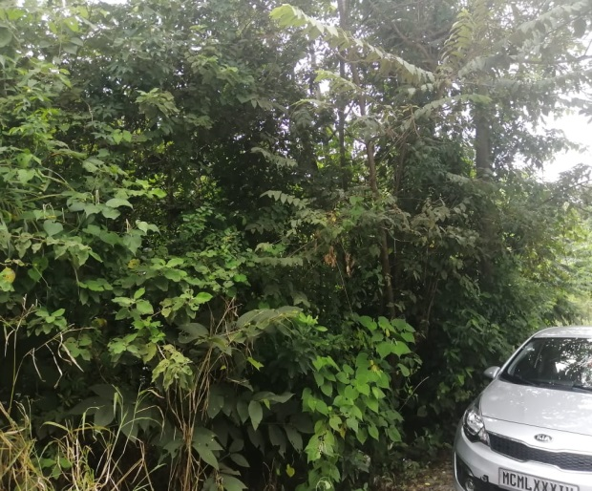
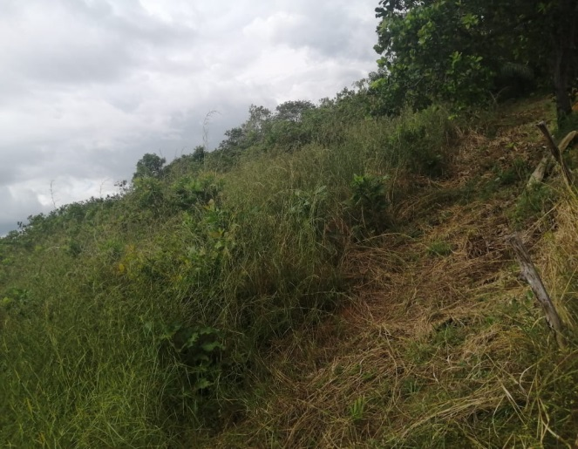

Fotografía 1. Recorrido de calles en inpección de campo del proyecto “RESIDENCIAL LOS GIRASOLES, corregimiento Las Lomas, Distrito de David, provincia de Chiriquí”.
Fuente: Lesly Ramírez

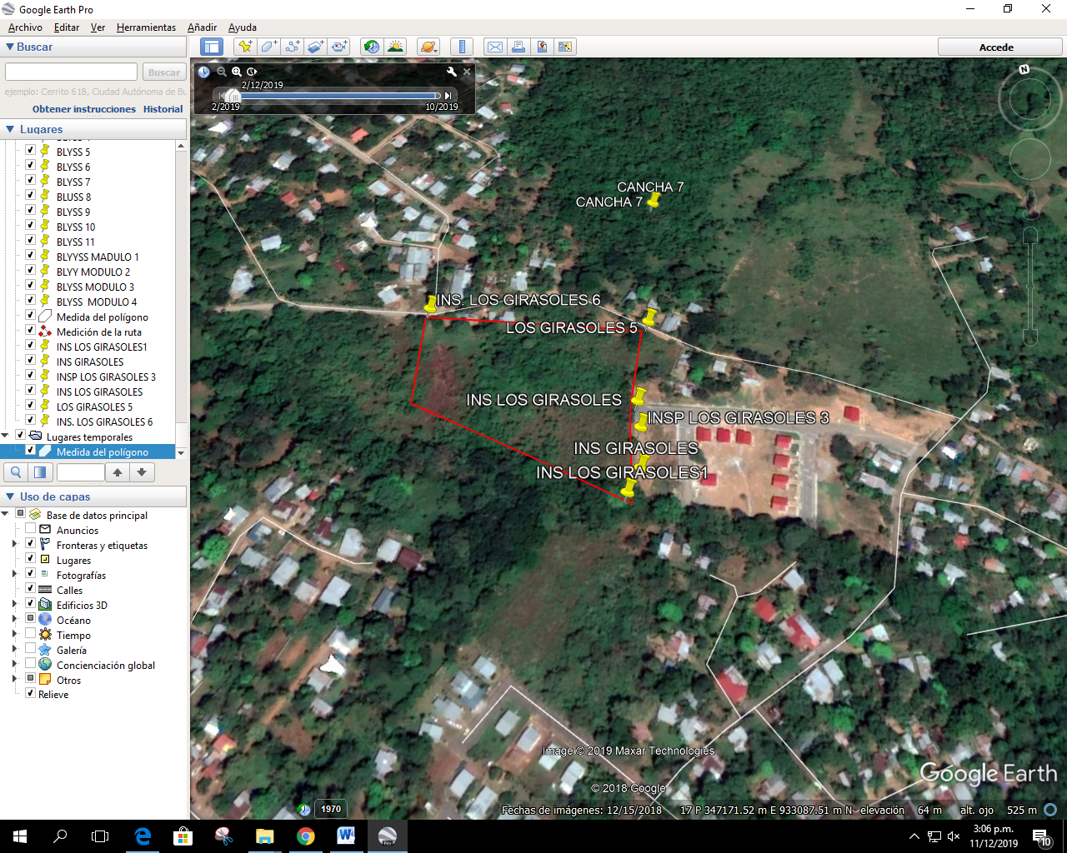

Fig. 1. Mapa del recorrido realizado en la inspección de campo del proyecto; se muestran el polígono del EsIA.
Fuente: Google Earth

